Отчет мероприятий,
направленных на пропаганду здорового образа жизни
за сентябрь 2019 года.

10 сентября 2019 года в 09.00 на территории МБОУ СОШ № 5, в 8 классе, в рамках узкоспециализированных мероприятий по профилактике наркомании, алкоголизма и табакокурения было организовано и проведено мероприятие в виде классного часа «Вред наркотиков-советы фельдшера». Данное мероприятие прошло в виде профилактической беседы педагога-психолога о вреде наркотических веществ, за здоровый образ жизни, о курении, алкоголизме, наносящем большой вред организму, более того, употребление табачной и алкогольной продукции лицами, не достигшими совершеннолетия, является административным правонарушением, ответственность за которое несут их родители, и раздачи листовок по данной тематике. Ответственной за организацию и проведение данного мероприятия была назначена педагог-психолог А.В.Шарий. Медработника по уважительной причине не было. Охват 25 человек.
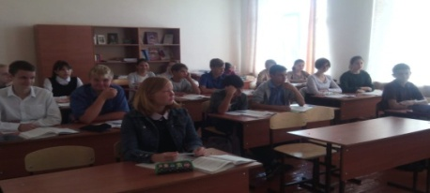

13 сентября 2019 года в 10.40. на территории МБОУ СОШ № 5, в 5 классе, в рамках узкоспециализированных мероприятий, направленных на предупреждение и недопущение фактов употребления несовершеннолетними психотропных, сильнодействующих, ядовитых и токсических веществ по профилактике наркомании, алкоголизма и табакокурения было организовано и проведено мероприятие под названием «Вредные привычки». Данное мероприятие прошло в виде профилактической беседы по формированию навыков здорового образа жизни, направленной на пропаганду здорового образа жизни. Ответственной за проведение данного мероприятия была назначена соцпедагог МБОУ СОШ № 5 А.В.Шарий и классный руководитель Г.И.Ковтун. Охват 23 человека.
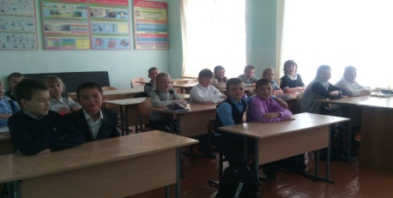

20 сентября 2019 года в 10.00ч. на территории МБОУ СОШ № 5, в рамках узкоспециализированных мероприятий, направленных на предупреждение и недопущение фактов употребления несовершеннолетними психотропных, сильнодействующих, ядовитых и токсических веществ по профилактике наркомании, алкоголизма и табакокурения было организовано и проведено мероприятие «Спорт и физическая культура в жизни ребёнка». Данное мероприятие прошло в виде профилактической беседы, о том, что здоровье надо беречь и заниматься спортом, с учащимися 1 класса. Ответственной за организацию и проведение данного мероприятия была назначена классный руководитель А.Д.Гальченко. Охват 21 человек.
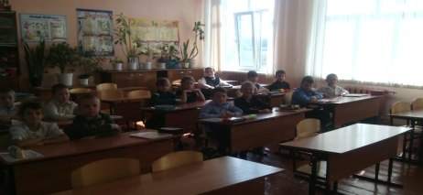

11 сентября 2019 года в 18.00 на территории Большебейсугского сельского поселения, на стадионе, в рамках узкоспециализированных мероприятий, направленных на предупреждение и недопущение фактов употребления несовершеннолетними психотропных, сильнодействующих, ядовитых и токсических веществ по профилактике наркомании, алкоголизма и табакокурения, а также Всемирного дня трезвости было организовано и проведено спортивное мероприятие. Данное мероприятие прошло в виде игры в футбол на стадионе поселения и раздачи листовок, направленных на профилактику здорового образа жизни. Ответственными за проведение данного мероприятия были назначены методист по работе с молодежью А.А.Харченко и инструктор по спорту Н.Б.Кувалдин. Охват 27 человек.
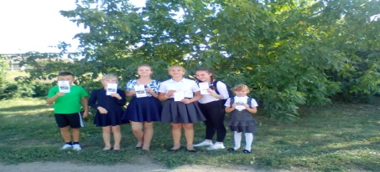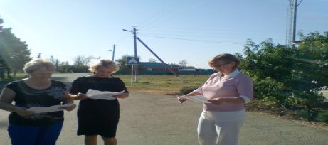
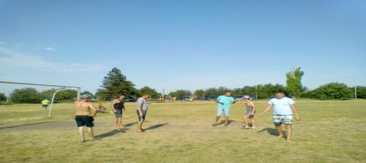

27 сентября 2019 года в 10.00. на территории МБОУ СОШ № 5, в 7 классе, в рамках узкоспециализированных мероприятий, направленных на предупреждение и недопущение фактов употребления несовершеннолетними психотропных, сильнодействующих, ядовитых и токсических веществ по профилактике наркомании, алкоголизма и табакокурения, было организованно и проведено мероприятие под названием «Взрослый, но всё ещё ребёнок». Данное мероприятие прошло в виде профилактической беседы об ответственности за употребление спиртных напитков, табака и наркотических веществ. Ответственной за проведение данного мероприятия была назначена методист по работе с молодёжью А.А.Харченко. Охват 23 человека.
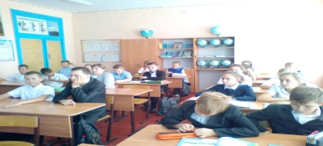

17 ,20 и 24 сентября 2019 года на территории Большебейсугского сельского поселения, в рамках межведомственной оперативно-профилактической операции «МАК-2019» было организовано и проведено мероприятие, в виде раздачи листовок с телефонами доверия жителям поселения. Охват 82 человека.
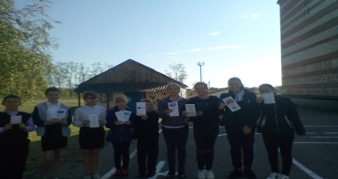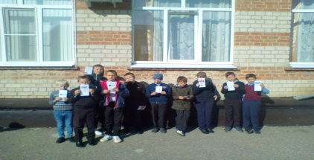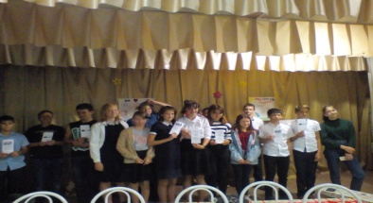

20 сентября 2019 года в 13.00 на территории МБУ «Большебейсугский СДК», в рамках V этапа оперативно-профилактической операции «МАК-2019», а также профилактики алкоголизма, наркомании и табакокурения, предупреждения и недопущения фактов употребления несовершеннолетними психотропных, сильнодействующих, ядовитых и токсических веществ было организовано и проведено мероприятие под названием «Здоровье нации, залог развития цивилизации». Мероприятие прошло в виде профилактической беседы приглашённых специалистов МБОУ СОШ № 5, педагога-психолога Пыль А.А. и соц.педагога Шарий А.В. и просмотра трёх видеороликов «Синтетические наркотики» и «СПАЙС», отрывок из фильма «Чижик Пыжик», направленных на профилактику здорового образа жизни. Также ребятам были розданы буклеты «На пути к взрослой жизни» и «Внимание Операция МАК-2019». Ответственными за проведение данного мероприятия были назначены методист по работе с молодежью А.А.Харченко и заведующая детским сектором МБУ «Большебейсугский СДК» С.А.Гальченко. Охват 20 человек.

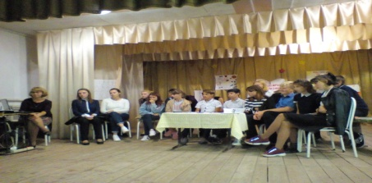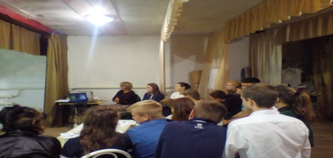

В течение сентября 2019 года на территории Большебейсугского сельского поселения было организованно посещение семей, состоящих на различных видах профилактического учета. В ходе которых, проведены беседы, с целью профилактики наркомании и табакокурения, а также вручены листовки с телефонами доверия. Всего за отчетный месяц проведено 7 профилактических мероприятий, с общим охватом 221 человек.

Секретарь антинаркотической комиссии
Большебейсугского сельского поселения А.А.Харченко

